Opdracht 4.2 Wat eet het productiedier?

Geef bij de afbeeldingen aan wat de benaming is van de diersoort. Geef ook of het een planteneter, vleeseter of alleseter is.
Afbeelding | Diersoort | Planteneter/  vleeseter/  alleseter
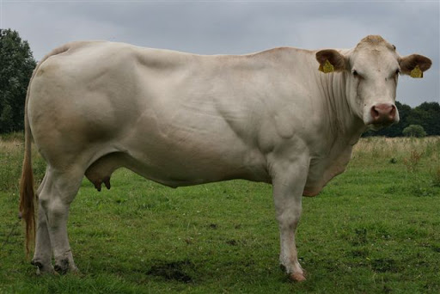
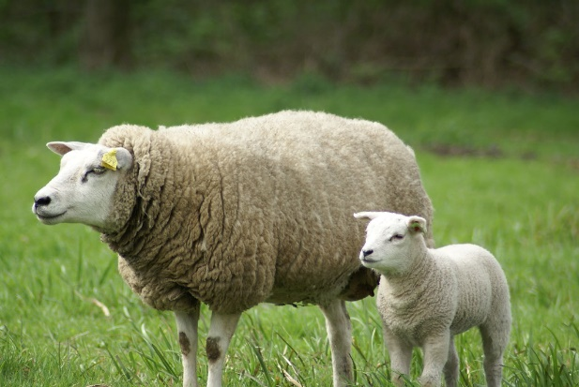
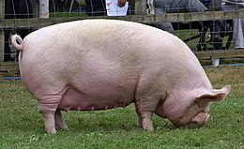
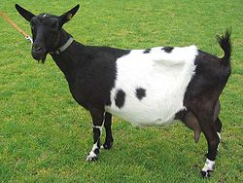

Afbeelding | Diersoort | Planteneter/  vleeseter/  alleseter
